BP神经网络

1 神经网络基本原理

BP网络是最早由Rumelhart提出来的一种基于误差反向传播的神经网络，具有自组织、自适应和自学习的能力，在信息处理、模式识别、智能控制及系统建模等领域得到越来越广泛的应用。同时其具有的非线性映射特性，大大地增强了适应环境的能力，具有较好的鲁棒性和容错性。BP神经网络就是以网络误差平方为目标函数、采用梯度下降法来计算目标函数的最小值，在误差反向传播的过程中不断地对权值和阈值进行修正，以此达到降低误差的目的，使网络对输入模式响应的正确率不断提升。本团队利用BP神经网络应用到经主成分分析后的辛烷值RON损失值建模中，建立主成分与损失值的非线性关系，借助MATLAB中的BP神经网络工具箱，并编写代码完成整个BP神经网络的建立，为后续问题解答提供技术支持。

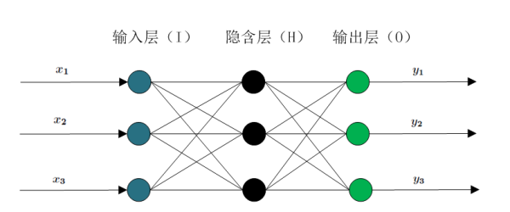

2 神经网络设计

神经网络一般包括输入层、隐含层和输出层。本网络使用四层神经网络结构，隐含层使用两层分布，第一层使用10个神经元，第二层使用7个神经元。学习速率根据经验一般取0.1~0.8，这里我们选择0.05。期望误差选取5.6\*10-3。最终附件一中的前300行数据输入神经网络进行学习，利用所训练好的模型进行预测最后27行数据，将期望输出和实际输出进行比较。流程图见图x.x。



3 输出结果

经过训练后的神经网络输出偏差如图x.x所示，期望输出与实际输出的比对如图x.x所示。

